**Anexo I: Guia del método SG-QUAM**

El método Serious Game Quality Assessment Method (SG-QUAM) permite la evaluación de calidad de juegos serios, es decir, juegos que están diseñados para educar, entrenar o cambiar el comportamiento mientras entretienen a los jugadores. A continuación se presentan los pasos del método.

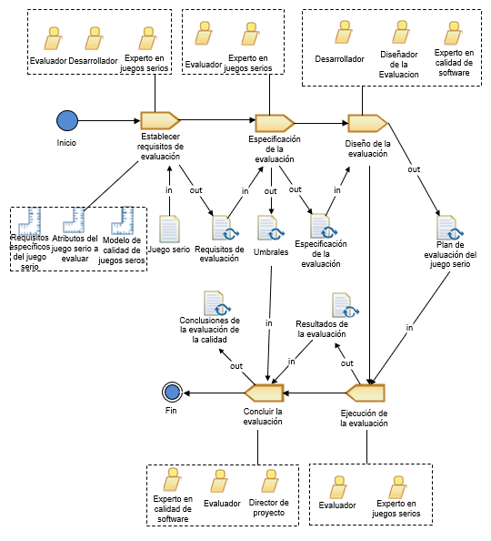

Para la evaluación de este método nos centramos en el proceso de establecer los requisitos para evaluar un juego serio. A continuación se presentan los autores, las entradas y salidas de cada fase.

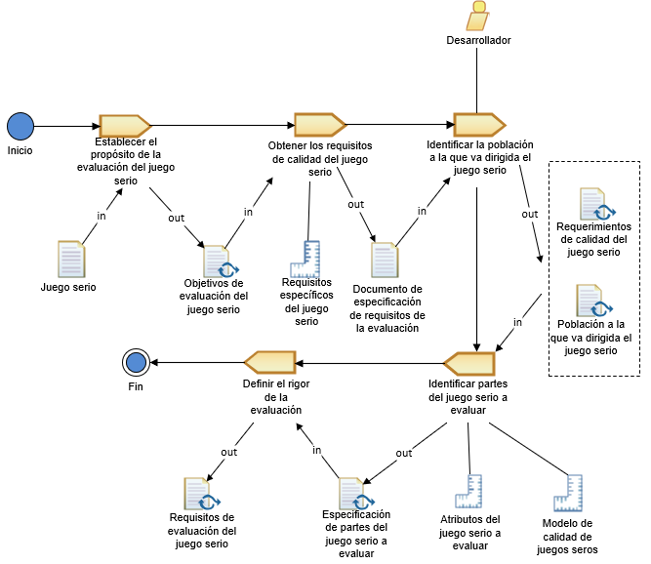

**Anexo II. Objetivos de evaluación del juego serio.**

|  |  |
| --- | --- |
| **Objetivos de evaluación** | **Descripción** |
| Inteligibilidad | Capacidad del producto que permite al usuario entender si el software es adecuado para sus necesidades. |
| Aprendizaje | Capacidad del producto que permite al usuario aprender su aplicación. |
| Operabilidad | Capacidad del producto que permite al usuario operarlo y controlarlo con facilidad. |
| Protección contra errores de usuario | Capacidad del sistema para proteger a los usuarios de cometer errores. |
| Accesibilidad | Capacidad del producto que permite que sea utilizado por usuarios con determinadas características y discapacidades. |
| Estética | Capacidad de la interfaz de usuario de agradar y satisfacer la interacción con el usuario. |
| Adaptabilidad | Grado en el que un juego serio puede adaptarse de manera eficaz y eficiente al hardware, software u otros entornos operativos o entornos de uso. |
| Capacidad para ser instalado | Grado de efectividad y eficiencia con la que un juego serio puede ser instalado y/o desinstalado correctamente en un entorno específico. |
| Capacidad para ser reemplazado | El grado en el que un juego serio puede ser reemplazado por otro juego serio para el mismo propósito y en un mismo entorno. |

**Anexo III. Rigor de evaluación.**

|  |  |
| --- | --- |
| **Rigor** | **Descripción** |
| **Alto** | Deben ser obligatoriamente evaluados. |
| **Medio** | Parte altamente deseable, pero no imprescindible. |
| **Bajo** | Pueden ser eliminados, sin afectar a la evaluación. |